Bádensko
Cíl: seznámit žáky s německými spolkovými zeměmi, rozšířit slovní zásobu k tématu Bádensko, motivovat je k vyhledávání nových informací.
Cílová skupina: 2. stupeň ZŠ a SŠ
Jazyková úroveň: A2
Pomůcky: připojení k internetu

Bádensko

________________________________________________________

- Trage die Bundesländer in die Landkarte ein:
Falls du ratlos bist, kannst du googeln.
Do slepé mapy doplň názvy jednotivých spolkových zemí, pokud si nevíš rady, můžeš hledat na internetu:
Sachsen, Berlin, Hessen, Niedersachsen, Hamburg, Brandenburg, Saarland, Thüringen, Nordrhein-Westfalen, Baden-Württemberg, Mecklenburg-Vorpommern, Bremen, Rheinland-Pfalz, Bayern, Schleswig-Holstein, Sachsen-Anhalt

- Markiere gelb das im Video erwähnte Bundesland.
Vyznač žlutou barvou spolkovou zemi, o které se mluví ve videu.

- Wo liegt Schwarzwald? Zeichne ihn auf der Landkarte ein.
Kde leží Černý les? Zakresli ho do mapy.

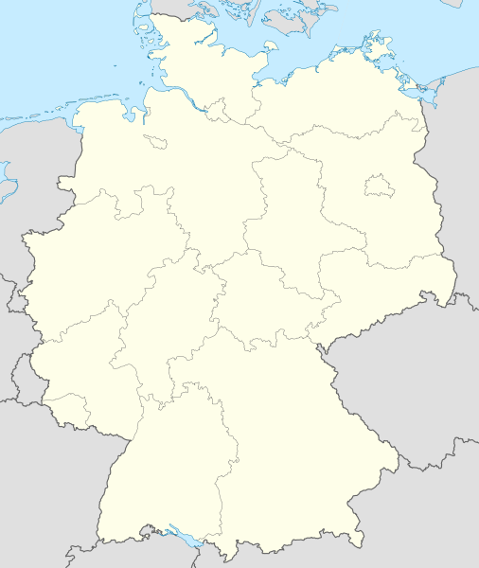
Obrázek 1

- Ergänze die fehlenden Vokabeln in der Tabelle.
Doplň chybějící slovíčka v tabulce.

TSCHECHISCH  ČESKY | DEUTSCH  NĚMECKY
Rýn
 | Der Wein
vinná réva
Černý les
 | Die Landschaft
vodopád
klobouk
dílna

- Sieh das Video an und beantworte folgende Fragen.
Podívej se na video a zodpověz následující otázky.
- Wo wächst die beste Weinrebe laut des Videos?
Kde zraje nejlepší vinná réva dle videa?

………………………………………………………………………………………………………………….
- Wie viele Bollen hat jeder Bollenhut?
Kolik pompomů má Bollenhut?

………………………………………………………………………………………………………………….

- Wer trägt den Bollenhut mit roten Bollen?
Kdo nosí Bollenhut s červenými pompomy?

………………………………………………………………………………………………………………….

- Wer trägt den Bollenhut mit schwarzen Bollen?
Kdo nosí Bollenhut s černými pompomy?

………………………………………………………………………………………………………………….

- Wie viele Kilos kann ein Bollenhut wiegen?
Kolik kilo může vážit jeden Bollenhut?

………………………………………………………………………………………………………………….

Co jsem se touto aktivitou naučil(a):
………………………………………………………………………………………………………………………………………………………………………………………………………………………………………………………………………………………………………………………………………………………………………

Autor: Karolina Doležílková Nedomová
Toto dílo je licencováno pod licencí Creative Commons [CC BY-NC 4.0]. Licenční podmínky navštivte na adrese [https://creativecommons.org/choose/?lang=cs].

Zdroje:
Obrázek 1: https://commons.wikimedia.org/wiki/File:Germany_location_map.svg

